DT Colon (848900)
Syfte
Metodbeskrivning för DT-undersökning i NU-sjukvården.

Förändringar sedan föregående version
Inga förändringar.
Inför undersökningen
Indikationer | - Tumör, divertiklar, striktur mm.  - Vid utredning efter röntgenverifierad divertikulit och anamnes på rektal blödning ska patienten ha genomgått rektoskopi högst 6 månader innan DT Colon utförs. Om anamnesen negerar blödning räcker det med PR-undersökning. Vid utredning av kliniskt misstänkt, ej röntgenverifierad divertikulit ska rektoskopi vara utförd oavsett blödningsanamnes.  - Vid malignitetsutredning ska rektoskopi alltid vara utförd oavsett blödningsanamnes.  - Vi avbruten koloskopi kan DT Colon utföras samma dag (enligt PM).
Kontraindikationer | - Djup biopsi, mukosektomi eller polypektomi i samband med koloskopi senaste 3 veckorna. Ytlig biopsi är ingen kontraindikation.  - Aktiv eller recidiverande inflammatorisk tarmsjukdom.  - Akuta buksmärtor eller ileus.  - Avancerad njursvikt (GFR <30 ml/min).
Förberedelser | - Fasta och laxering enligt hemskickade instruktioner. Plenvu är förstahandsval för laxering men vid svår förstoppningsproblematik används Laxabon.  - Kreatinin och GFR.  - PVK (efter flöde)
PO kontrast/dryck | Enligt hemskickade instruktioner.
IV kontrast | Omnipaque 350 mg I/ml enligt OmniJect ”Buk venös”.
Läkemedel | 1 ml Buscopan 20 mg/ml ges intravenöst för att relaxera tarmen. Om kontraindikation föreligger anpassas i stället gasens påfyllnadshastighet så att patienten inte upplever obehag.
CO₂-insufflation | Via rektalpip tillförs CO₂ med hjälp av en insufflator. Mängden gas som krävs beror på patientens kroppsstorlek och reaktion. Om det är svårt att fylla på gas kan man prova att justera rektalpipen, alternativt lägga patienten på andra sidan eller på rygg med uppdragna ben. Vid högt tryck och svårigheter att fylla på gas kan man ge ytterligare 1 ml Buscopan. Insufflatorn skall vara påslagen under hela undersökningen för att upprätthålla trycket. Först när serie 2 är avslutad stängs insufflatorn av.
Strålskydd | Kvinnor mellan 15–50 år ska tillfrågas om eventuell graviditet.  För övriga strålskyddsregler se kapitel 4.2 och 5.2 i  Strålskydd vid undersökningar och behandlingar med röntgenstrålning
Patientposition | - Sidoläge, bukläge och ryggläge (enligt nedan).  - Fötterna mot gantryt.  - Armarna ovanför huvudet.

Bildtagning
Bild/serie | Inställning | 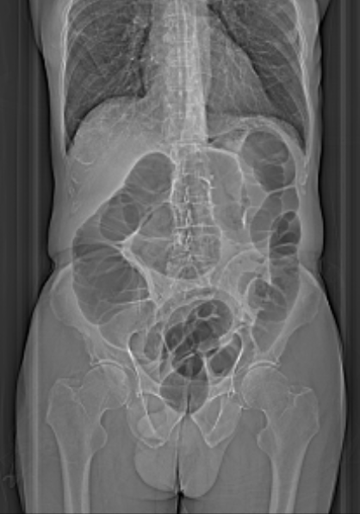  2  1
Scout bukläge | Mamiller – trochanter minor.  Kontrollera att hela colon är gasfylld innan serien körs.
- Buk K- bukläge | Hela colon.  Patienten ska andas in och hålla andan.
Scout ryggläge | Mamiller – trochanter minor.  Kontrollera att hela colon är gasfylld innan serien körs.
- Buk K+ ryggläge | Diafragma – trochanter minor.  Patienten ska andas in och hålla andan.

Reformatering
Projektion | Inställning | 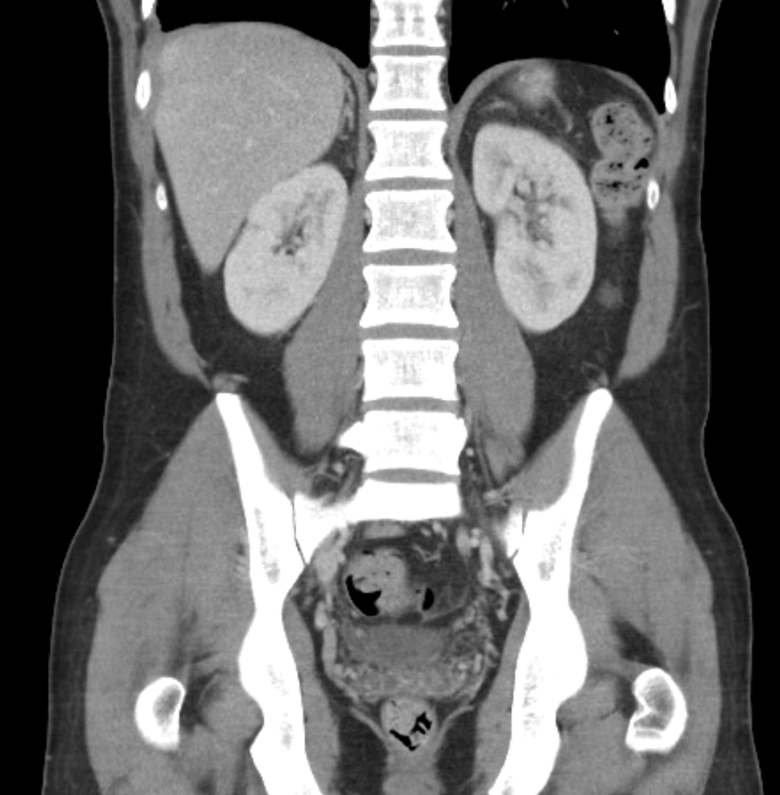  AX  SAG | 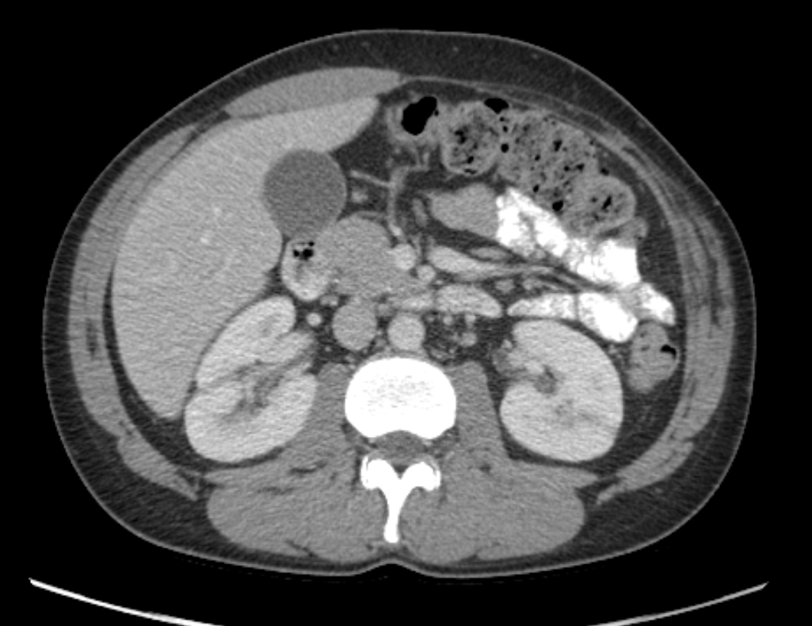  COR  SAG
AX | Justeras så att anatomin blir symmetrisk (t.ex. efter bäckenet). DFOV ska omfatta hela buken med 5-10 cm marginal på vardera sidan om kroppen.
COR | Justeras så att anatomin blir symmetrisk.
SAG | Justeras så att anatomin blir symmetrisk.

Arkivering
Bild/serie | Projektion | Snitt/ink. | Kernel  (Siemens/GE/Toshiba) | Fönster | Arkiv
- Buk K- bukläge | AX | 5/3 | B31/Standard/FC08 | C-250 W1400 | PACS
 | COR | 5/3 | B31/Standard/FC08 | C-250 W1400 | PACS
 | SAG | 5/3 | B31/Standard/FC08 | C-250 W1400 | PACS
 | AX | 0,6/0,6 | B31/Standard/FC08 | C-250 W1400 | PACS/  Syngo.via
- Buk K+ ryggläge | AX | 5/3 | B31/Standard/FC08 | C50 W450 | PACS
 | COR | 5/3 | B31/Standard/FC08 | C50 W450 | PACS
 | SAG | 5/3 | B31/Standard/FC08 | C50 W450 | PACS
 | AX | 0,6/0,6 | B31/Standard/FC08 | C50 W450 | PACS/  Syngo.via
Scouter | - | - | - | - | PACS
Dosrapport | - | - | - | - | PACS

Hängning PACS
Layout 1 | Buk K-  AX | Buk K-  COR |  | Buk K+  AX | Buk K+  COR
 | Buk K-  AX | Buk K-  SAG |  | Buk K+  AX | Buk K+  SAG

